HSK2 — Ôn tập tổng hợp: Bài tập NGHE (听力)

Phần 1 — Nghe câu, xem tranh, chọn Đúng/Sai
Nghe audio (nghe-p1-1.mp3 … nghe-p1-3.mp3), xem tranh, cho biết tranh có khớp câu nghe được không.
- Câu 1. (audio: nghe-p1-1.mp3)

Đúng ☐ Sai ☐

- Câu 2. (audio: nghe-p1-2.mp3)

Đúng ☐ Sai ☐

- Câu 3. (audio: nghe-p1-3.mp3)

Đúng ☐ Sai ☐

Phần 2 — Nghe câu, chọn đúng 1 trong 3 tranh
Nghe audio (nghe-p2-1.mp3 … nghe-p2-3.mp3), chọn tranh A/B/C khớp với câu nghe được.
- Câu 1. (audio: nghe-p2-1.mp3)
 | 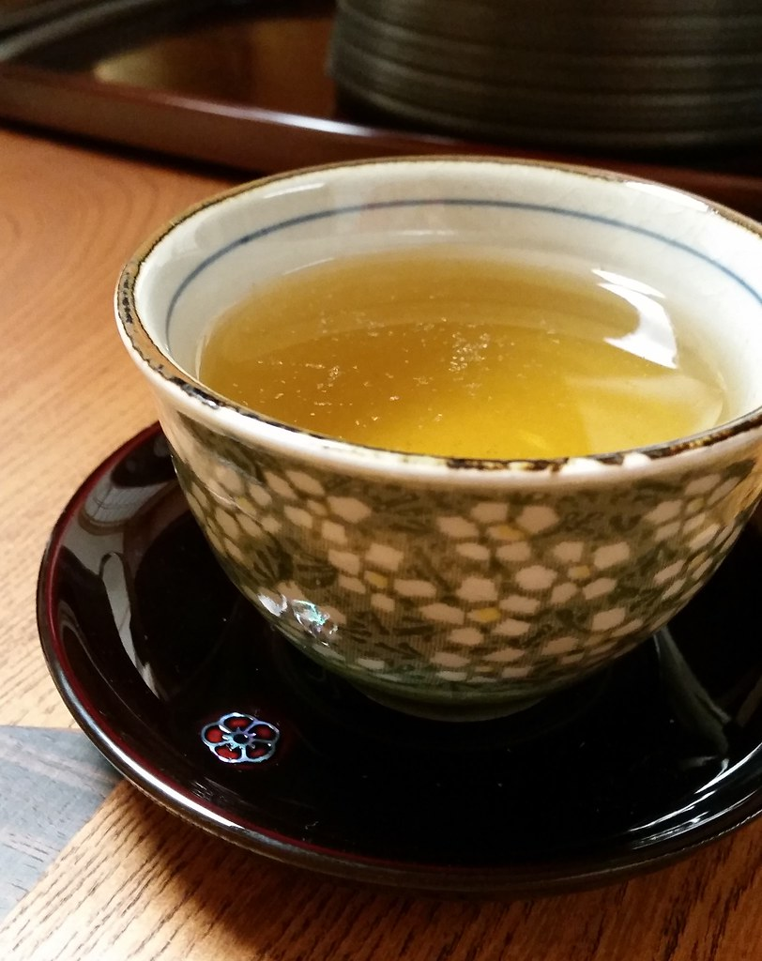 | 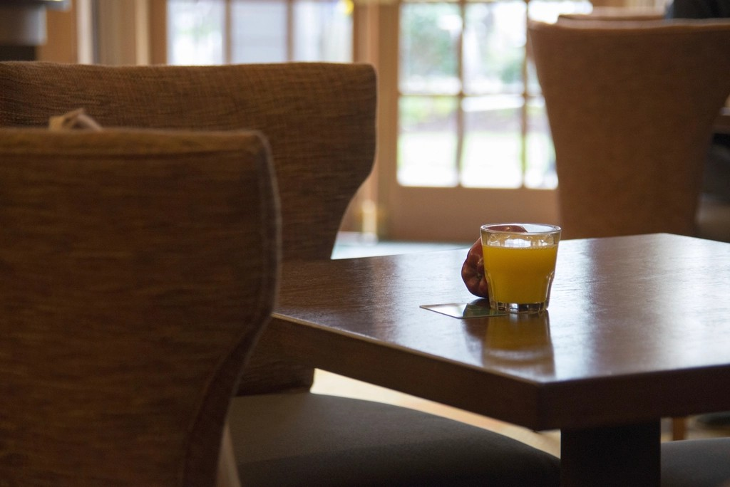
A B C
Chọn: _____

- Câu 2. (audio: nghe-p2-2.mp3)
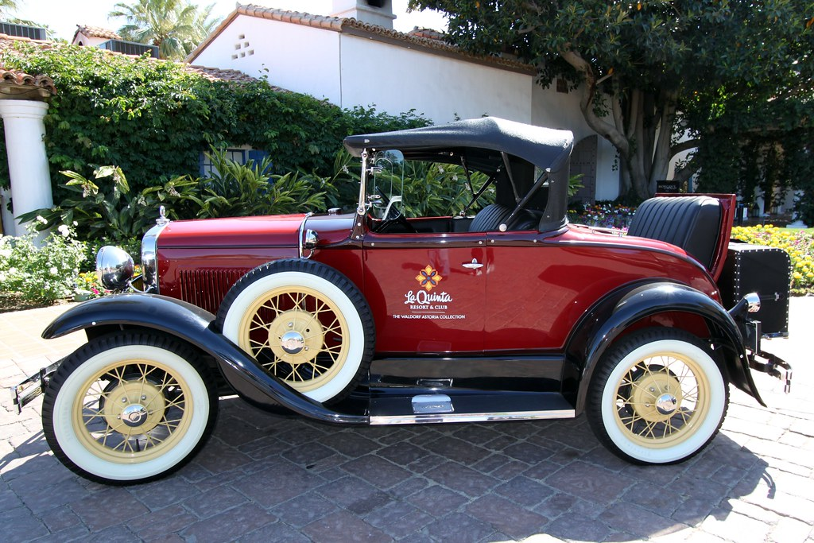 |  | 
A B C
Chọn: _____

- Câu 3. (audio: nghe-p2-3.mp3)
 |  | 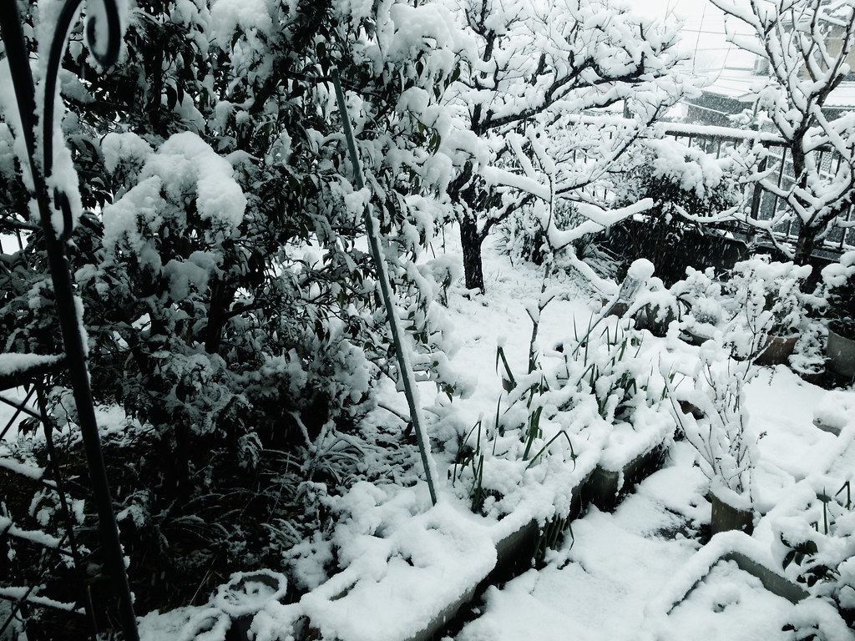
A B C
Chọn: _____

Phần 3 — Nghe hội thoại, trả lời câu hỏi (như đề thi 第三/四部分)
Nghe file audio tương ứng (nghe-1.mp3 … nghe-8.mp3) rồi chọn đáp án đúng.
- 1. (audio: nghe-1.mp3)
A) 今天早上
B) 昨天晚上
C) 昨天早上

- 2. (audio: nghe-2.mp3)
A) 作业做完了
B) 作业还没做完
C) 男的不想做作业

- 3. (audio: nghe-3.mp3)
A) 房间里
B) 外面
C) 教室里

- 4. (audio: nghe-4.mp3)
A) 打得不好
B) 打得还可以
C) 从来不打

- 5. (audio: nghe-5.mp3)
A) 五分钟
B) 十分钟
C) 二十分钟

- 6. (audio: nghe-6.mp3)
A) 中国菜里的鱼
B) 越南菜
C) 面包

- 7. (audio: nghe-7.mp3)
A) 一件衣服
B) 一本书
C) 一杯茶

- 8. (audio: nghe-8.mp3)
A) 半年
B) 一年
C) 两年

